- Indico a capina do mato alto na viela localizada na Rua Aloísio do Amaral Campos, na altura do nº. 168, no Bairro Jardim Esperança. Seguem fotos.
- Indico a poda de árvores na viela localizada na Rua Aloísio do Amaral Campos, na altura do nº. 168, no Bairro Jardim Esperança, pois estão atrapalhando a iluminação do local. Segue foto.
- Indico a restauração dos degraus e a construção de uma rampa para cadeirantes na viela localizada na altura do nº 168 da Rua Aloísio do Amaral Campos, no Bairro Jardim Esperança que liga à Av. Lucas Nogueira Garcez. Segue foto.
- Indico a limpeza urgente do terreno ao fundo das residências localizadas na Avenida João Baptista de Sant'Anna entre os nºs. 1423 e 1519, no Bairro Bandeira Branca II, pois o mato está alto e facilitando a proliferação de animais peçonhentos, causando transtorno aos moradores. Segue foto.
- Indico a tomada de providências urgentes no Residencial Vista das Araucárias, localizado no Bairro Santo Antônio da Boa Vista, em virtude da aparição de muitas cobras venenosas no bairro. Os moradores estão preocupados, pois há muitas crianças no residencial. Seguem fotos.
––––– Não houve mais indicações do vereador para a S.O. de 16/04/2014 –––––
Indicação (Relatório 0529/14) – Vereador Rogério Timóteo – item “a”
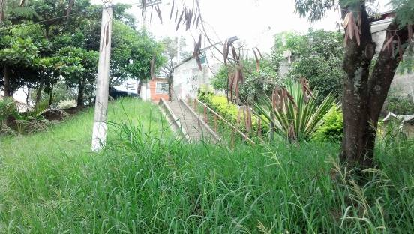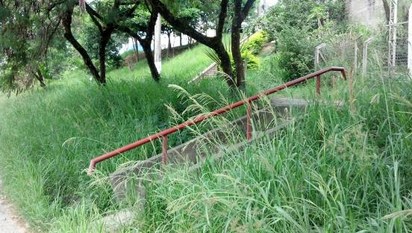
Indicação (Relatório 0529/14) – Vereador Rogério Timóteo – item “b”
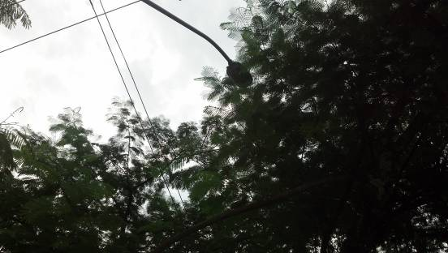
Indicação (Relatório 0529/14) – Vereador Rogério Timóteo – item “c”
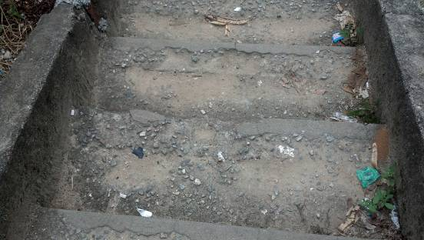
Indicação (Relatório 0529/14) – Vereador Rogério Timóteo – item “d”
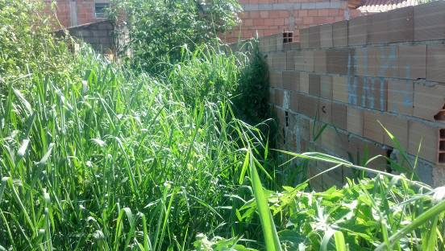
Indicação (Relatório 0529/14) – Vereador Rogério Timóteo – item “e”
